20200617遛娃群师相背和办育儿班初衷
整理：sandy
师 ：都出征了吗?
山东高真-小钻石10岁 ：坐监去了。
师 ：可怜的娃。我在想，孩子为什么不能站着学习听课呢？罚站的孩子是幸福的。
山东高真-小钻石10岁 ：老师，我觉得三角区域这块肚子里都是疙瘩，石头一样，整块的石头。孩子不让揉肚子，睡着了也不让碰，而且根本揉不动，真的是石头的感觉。
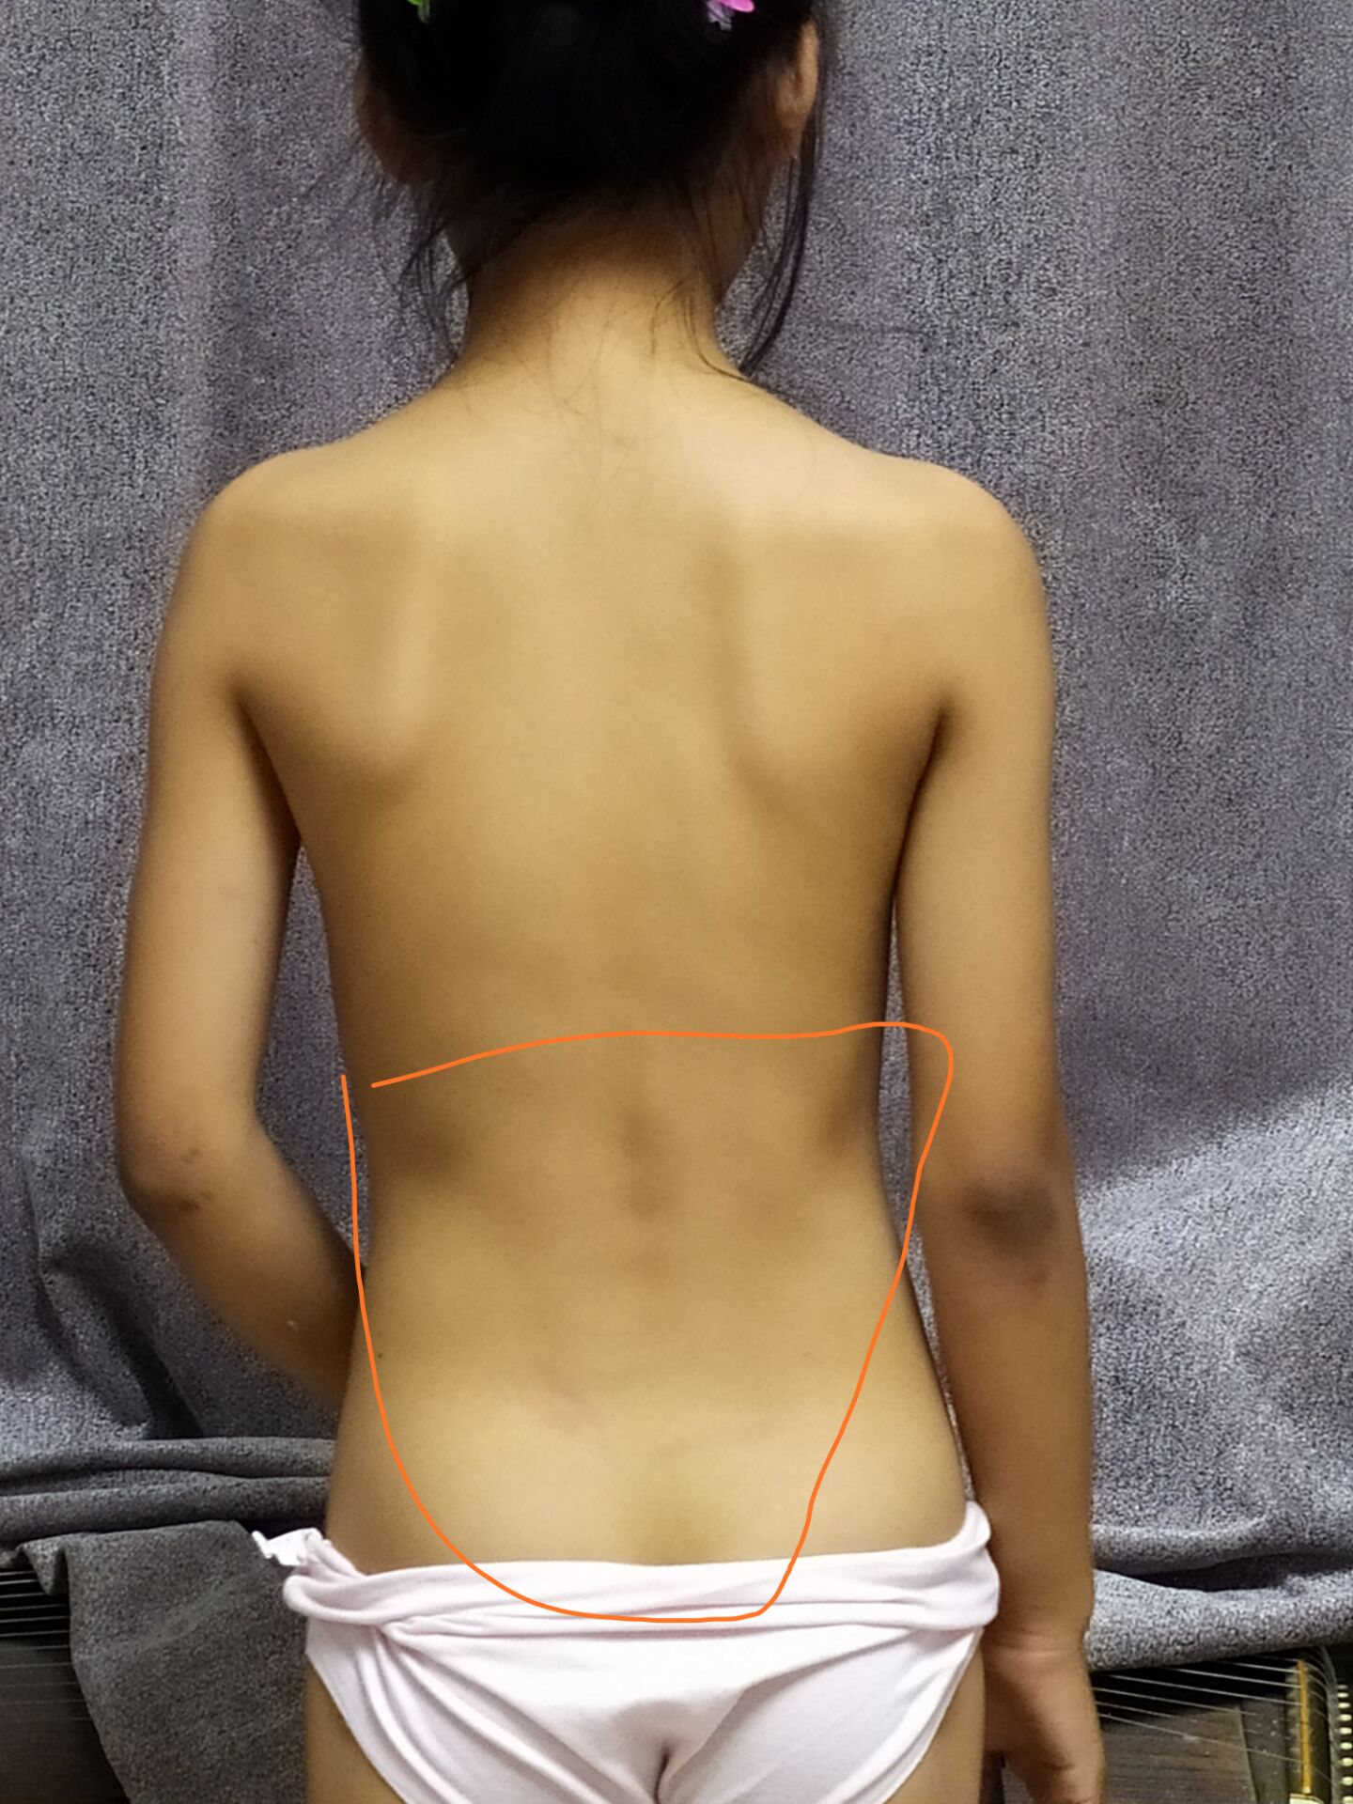
师 ：@山东高真-小钻石10岁 是。妖怪早已占据了她的肚子，太可怜。
山东高真-小钻石10岁 ：奶奶的，以后英语语文作业也不做了，锻炼。
师 ： @山东高真-小钻石10岁 这就对了，不然身体不就好了。
师 ： 这都啥玩意。
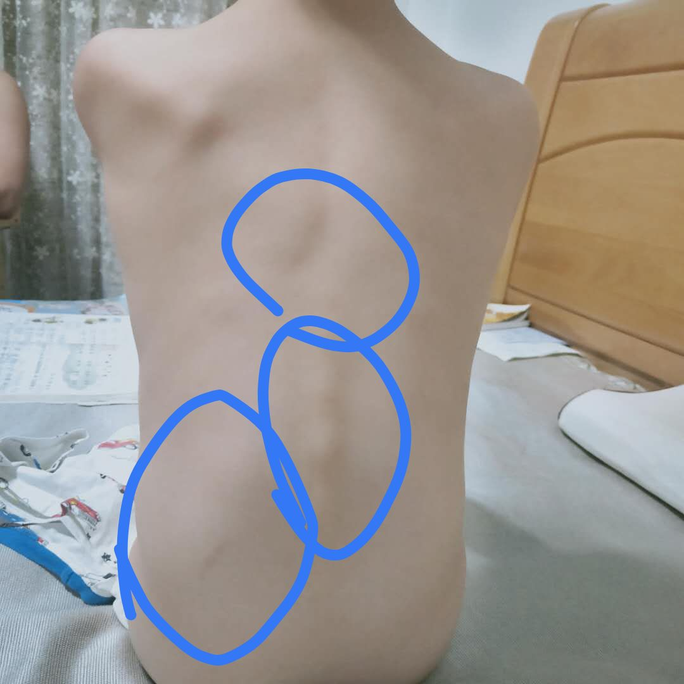
师 ：黑！！
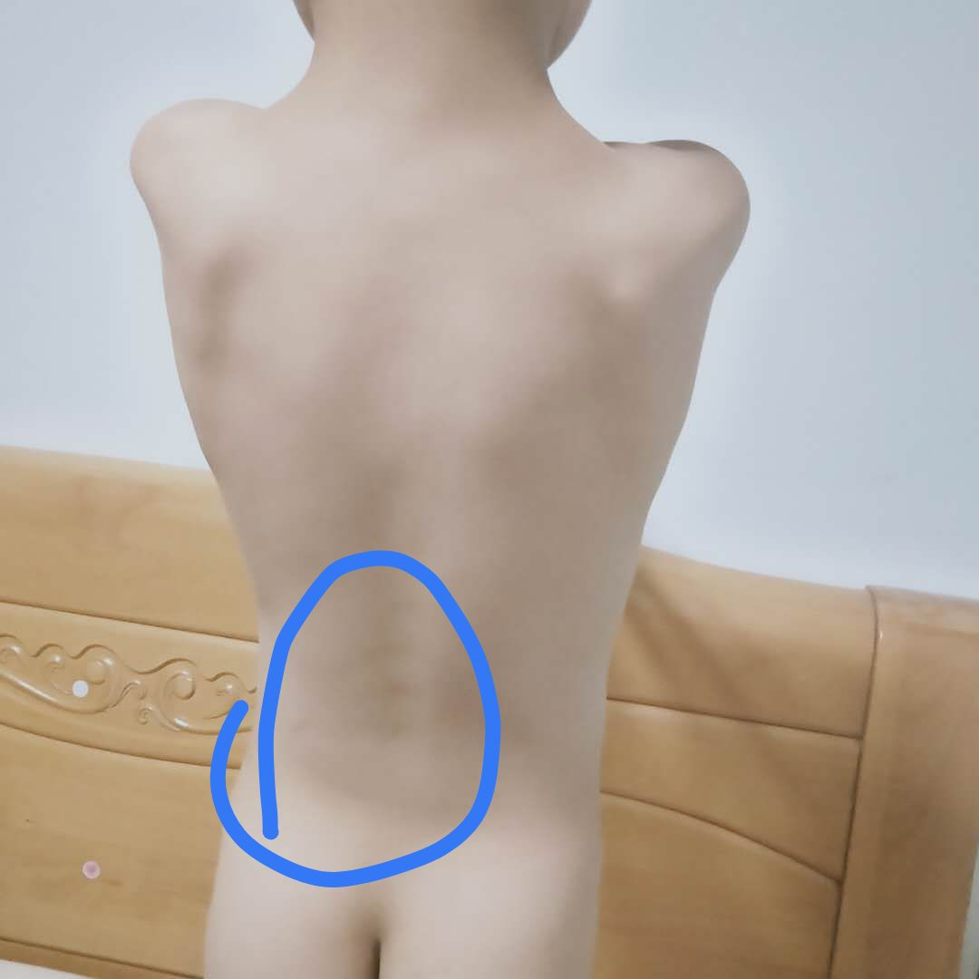
师 ： 这都啥玩意，翅膀长得不好，以后飞不起来呀。
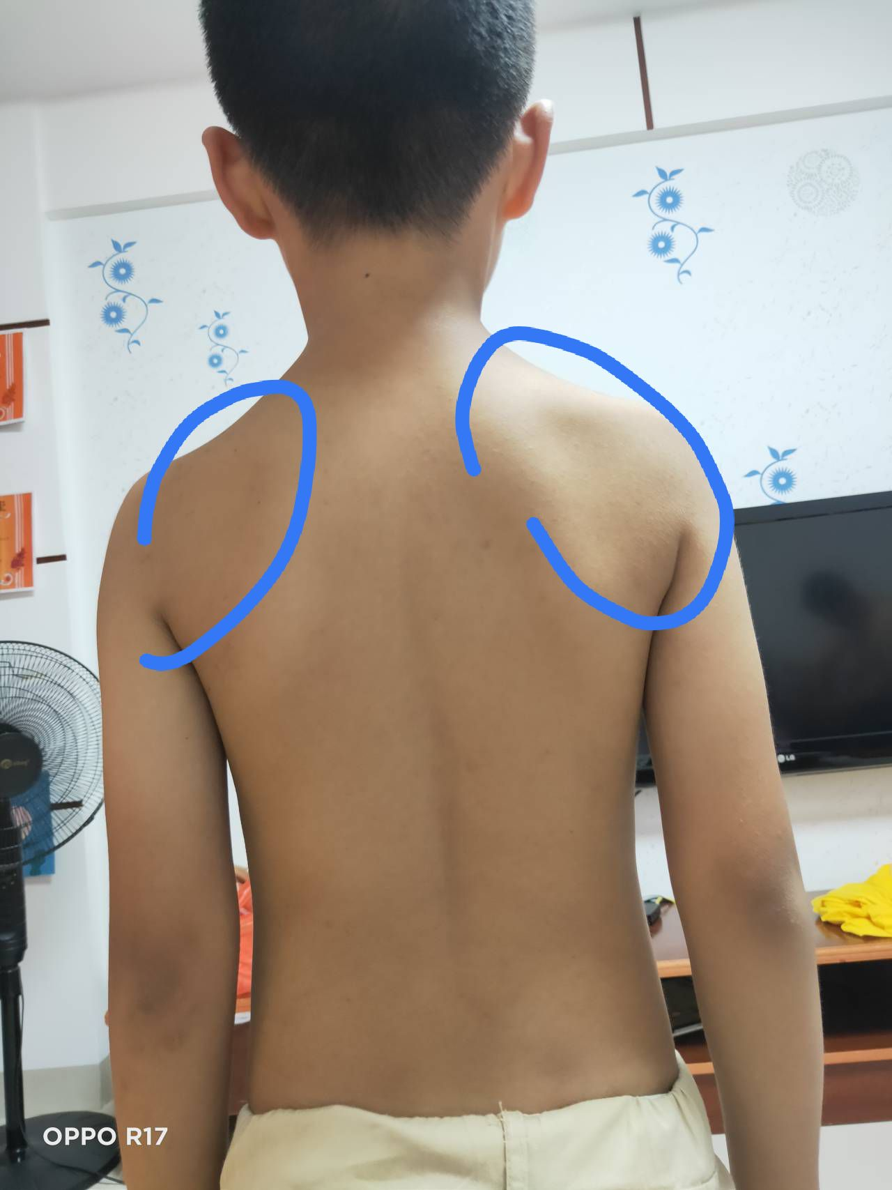
师 ： 汗毛过重啊，里面都堵了。左边肩胛畸形。
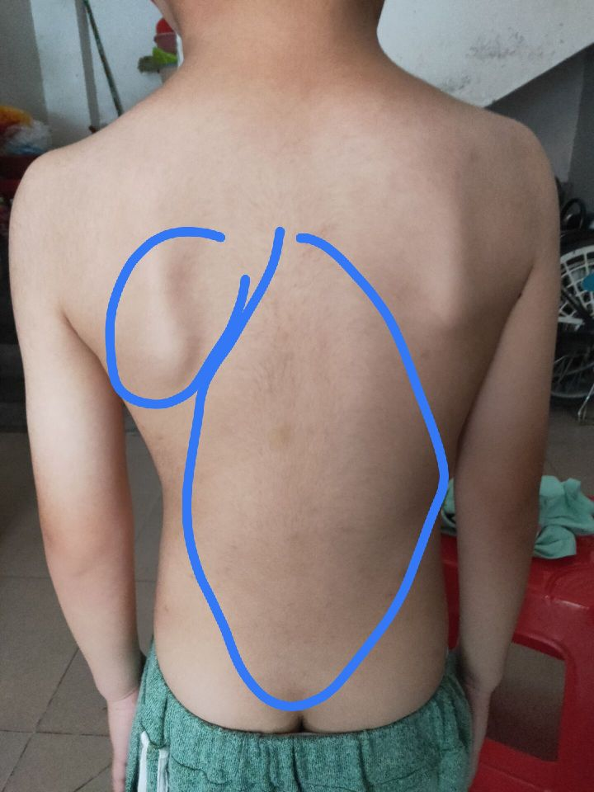
师 ：气挤在这里。你们的孩子4个字，歪瓜裂枣。
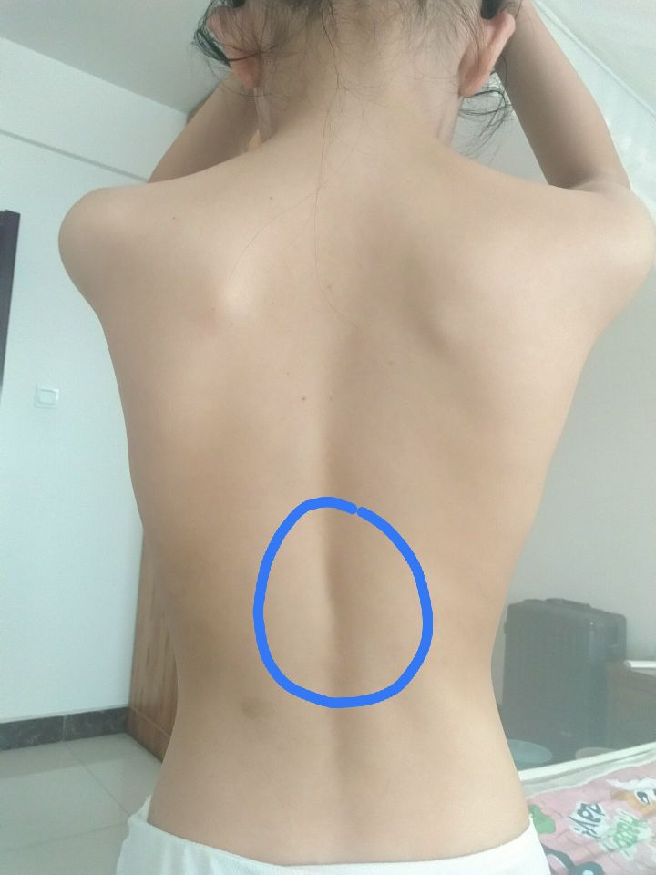
师 ：侏儒生侏儒，一点不假。这都啥呀，刚多大呀，腰就塌了。
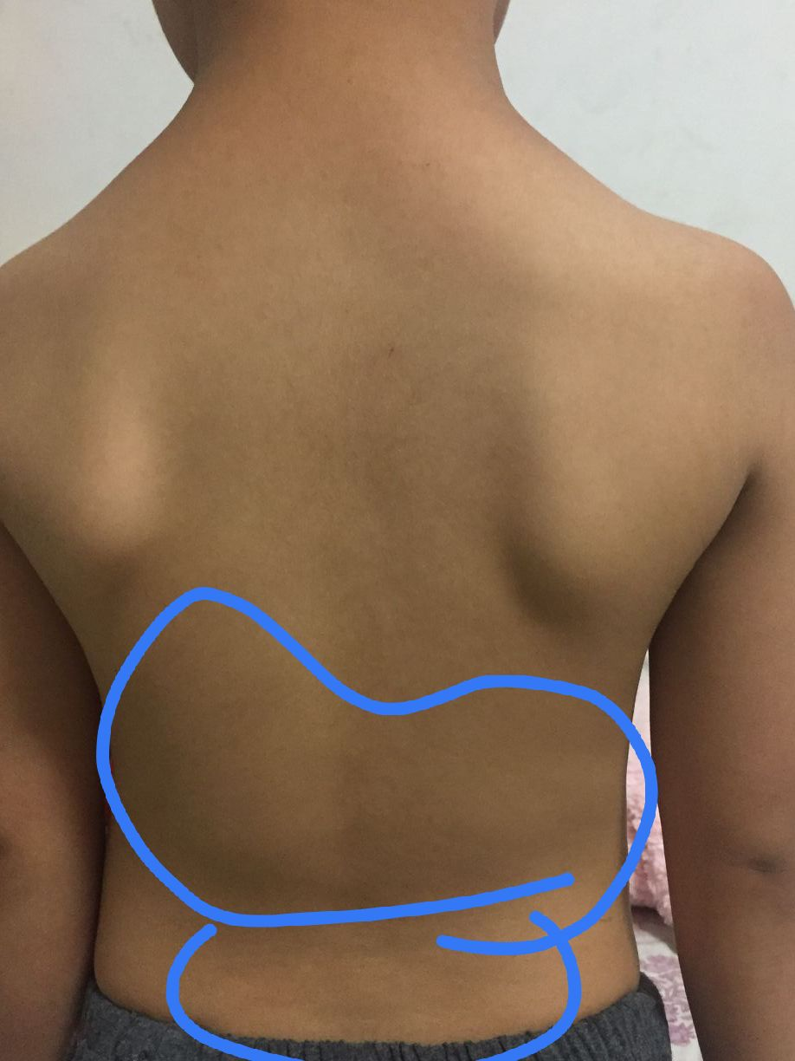
师 ：从小就塌腰，以后长大还有性能力吗？你们二三十年前也就这样，所以注定今天的命运。
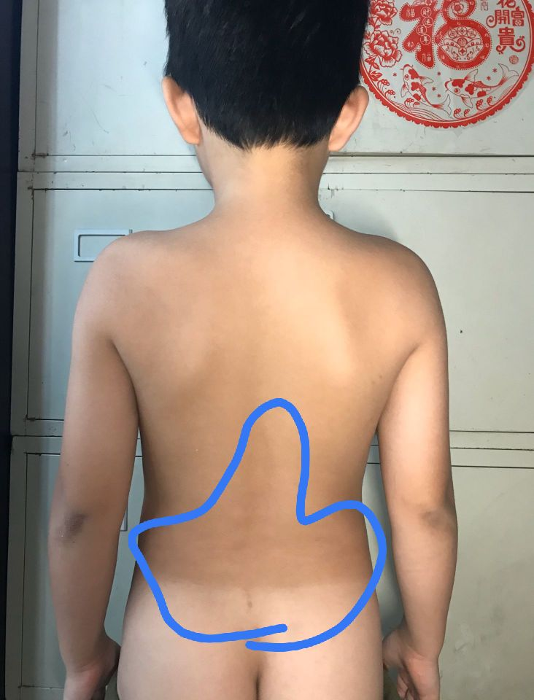
包包🚀 ：我都不管，让老师看。焦虑。
师 ：焦虑就对了，就要的这个效果。
师 ：地基塌陷，双翅折断，完美人生。小男孩大遛肩，一辈子扛不起事。千人千背，相法神奇。重出江湖，一统江山。对不对？大千老仙。
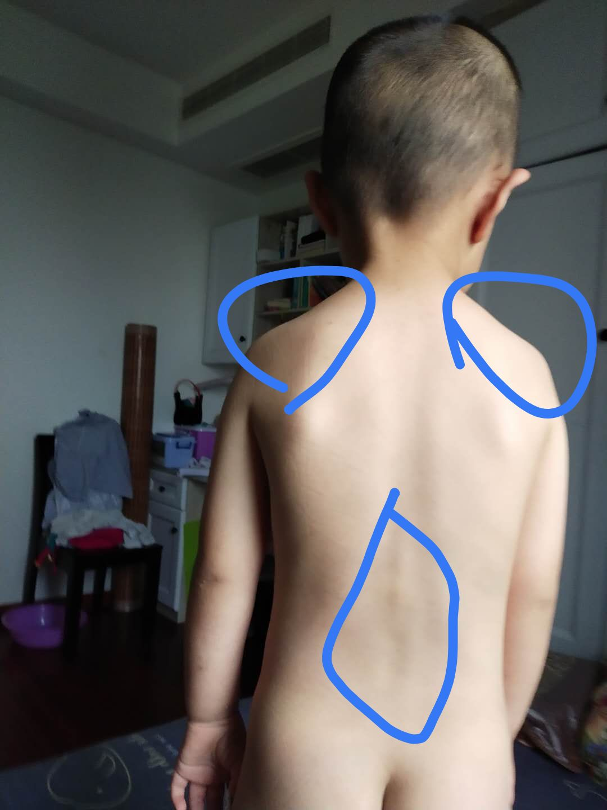
济南 默大宝女12小宝女2.5 ：对。
易贞：看来性格事业是和身体息息相关的。一叶知秋啊。
师 ：@易贞 对啦。
易贞 ：看懂了，就尽人事，听天命。做自己力所能及的，不要苛求孩子事事完美。听师的话，把溜娃当做一项大业开做，兴许还有改善的机会。
师 ：胃那是堵的，上下不通。
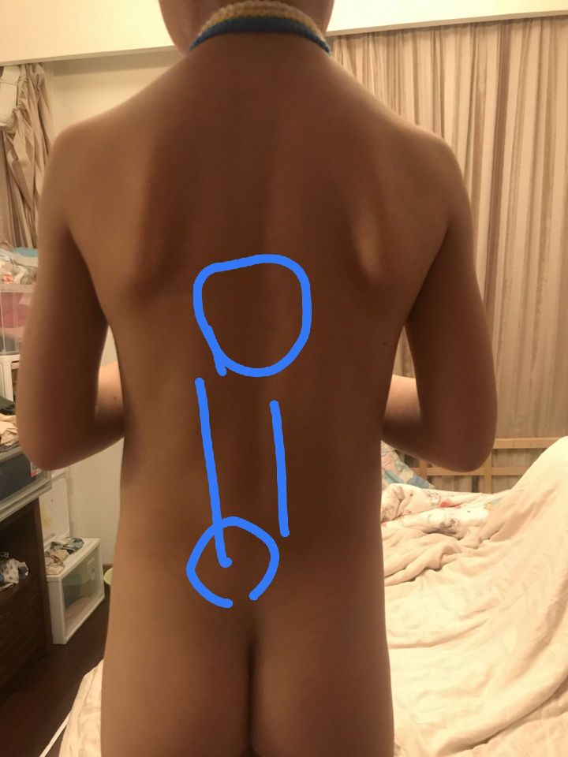
宁波秋风冷月-辰辰男7岁 ：是的 ，饭不吃。小时候很能吃的。
师 ：必须不能吃饭，这还吃个啥，都堵死了。
@小禾女9岁10个月女2岁3个月，高低肩，左边里边都堵住了。长成这样了，鞋拔子。
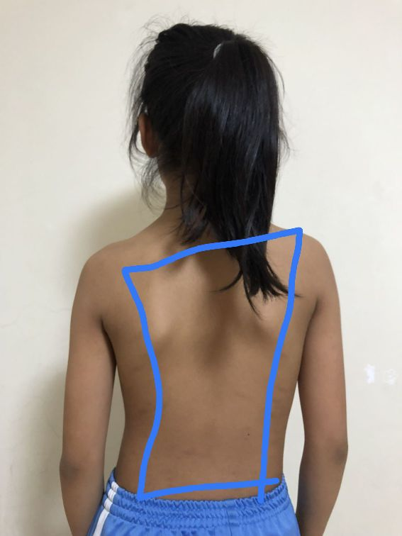
成都lily—帆帆男7岁为为男1岁半 ：不晓得正常的啥样了。
深圳陈皮 ：有正常的，没有完美的。现在正常的是不是越来越少了？
师 ：有正常的，但不是你们家的孩子。
山东~阳光 ：老师这一次就说了这么一丢丢。
师 ：每天说一点足够了，别吃撑着拉稀。“背顺顺一生，鼻塌他塌所有，小孩脸上有青筋，一生凶灾不断。”
合肥璐璐大宝7岁儿子，二宝3岁丫头 ：我自己这两样都占了。
太原+飞雪满天+彤彤昊昊+5岁+1岁5个月 ：我家宝宝都有，唉。
师 ：@江苏佳慧～源源2.5岁 必须占。
@太原+飞雪满天+彤彤昊昊+5岁+1岁5个月 你家值得拥有。
太原+飞雪满天+彤彤昊昊+5岁+1岁5个月 ：@师 咋办呀，老师。
山东~阳光 ：问题怎么改变。
师 ：@山东~阳光 等育儿班，为师有大计划。孩子要想幸福一生，脸上必是和悦光洁。
山东嘻嘻2岁 ：多少钱呀？但是感觉在吓唬人。每个人都多少有点缺点没有完美的。
师 ：你说的没错，每个人都有缺点，不是完美的。既然知道了缺点，为什么不改正？难道任由缺点发展？就像一个汽车，知道有一个轮子不好使，为什么不修？我们不可能做得完美，但必须在追求完美的路上，就这么简单。很多癌症患者，那都是20年前30年前有一个小问题，不加以注意导致的。
包包🚀 ：为啥要单独开育儿班？老师就这样讲不好吗？我们都受益。
师 ：@包包 就这样讲，你不觉得怪怪的吗？就像卖包子的一样，你直接吃不就得了吗？你到饭店看什么好吃，你就吃什么不就得了吗？这说话都不长脑子。
包包🚀 ：那不是毛毛弄的吗？
师 ：什么叫毛毛弄的？你给老板打工，老板说你好好干活就好了，领什么工资？不都是毛毛闹的吗？
包包🚀 ：行吧，老师你是对的。
师 ：本来就是。你知道多少人为这个育儿准备着呢，要付出多少辛苦和汗水。得名启动这么一个大的计划，付出多少人力精力。办一件事儿都很难，何况办一件真正有益于我们后代的事呢。是忽悠，是为了赚钱，还是真正为了帮助你们解决孩子的问题，你们在这里观察呀。
包包🚀 ：老师说的都是真理。
师 ：说话前长长脑子。关于收费，我们正在策划和调研，要做长期计划，让我们可以长期办下去，把心思都用在孩子的培养上，而不是天天想着招生和钱。得明所有做的事情，都不是为了赚钱。得明所有做的事情，都是为了有助于别人，都是为了长远发展，都是为了共同进步，这个你们一路走来应该都清楚。
江苏佳慧～源源2.5岁 ：孩子身体健康心情愉快才是关键。
师 ：讲几堂课，忽悠大家，收点钱好收，但是要真正帮助到孩子，就得下大功夫。这是吃力不讨好的事情，但是我们要做，就像健身一样，真正给你扶起来，而不是耍嘴。得明健身走过4年，带你一起成长，难道还没发现？办这个育儿，你们知道下了多大决心，这不是一句话的事，这是一种承诺和责任。既然要办，就要办好，就要真正帮助每一个孩子，也不枉他们叫我一声师，光耍嘴的事我从来不办。
包包🚀 ：嗯，老师，我错了。是我辜负了你的良苦用心。
师 ：本来就是啊，现在这个社会上做点事多难，尤其是好事，尤其是别人不理解的好事。为了办这个育儿，我把大家期待的中医课都推了，把说好的手诊课也推了，为了啥？
山东嘻嘻2岁 ：老师别生气啊， 讨论一下嘛。
包包🚀 ：老师没生气，只是在和我们讲道理。
师 ：我没有生气，我会明明白白告诉你，为什么要办育儿？并且明明白白告诉你们，孩子有啥问题？问题在哪，怎么解决，为什么。我们还有一个计划，给你们每一个孩子建立健康档案，定期跟踪，定期给予指导意见，而不是简单办班。得明帮助你们孩子成长一直到青春期，希望能尽可能帮助到你们的孩子。我们一直在研讨，如何切实有效方便快捷务实地帮助到想要帮助的孩子，讲清道理，付诸行动，长期坚持不懈努力，真正改变孩子的格局。你们的孩子的毛病都不是一下能好的，也不是听两堂课就能解决的。
伍仕华 养心养生 ：学会育儿班，大人问题也解决了。
师 ： @浙江大凌-4岁小伙轩轩 不错，这小脸蛋。
浙江大凌-4岁小伙轩轩 ：越来越容易红了
师 ：这地方暗。啥时候这地方亮起来，才是改格局了，加油！
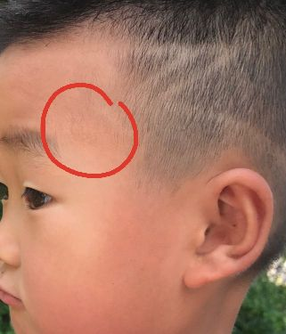
师 ：啥时候这地方通红起来，才是真的好。
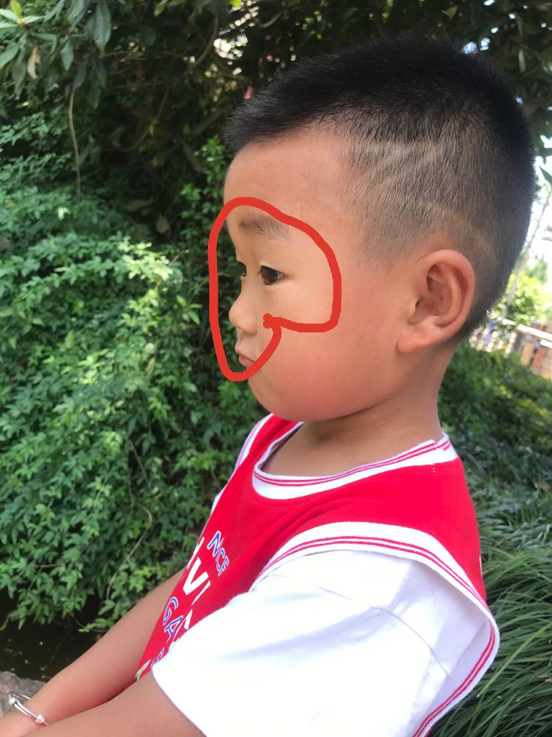
江苏花盼～橙橙男7岁 ：我们也是这个地方很难红
师 ：@江苏花盼～橙橙男7岁 会红的，不过很难
@河南 9期可心 冠冠3岁半 不错。孩子脸很正。来，看看孩子的背。大牙怎么缺一块儿？
江苏佳慧～源源2.5岁 ：我都不敢发出来给老师看。
师 ：@江苏佳慧～源源2.5岁 我就不说了，不打击你了。
河南 9期可心 冠冠3岁半 ：跑的快 @师 磕在水泥地上。
师 ：地基不行。
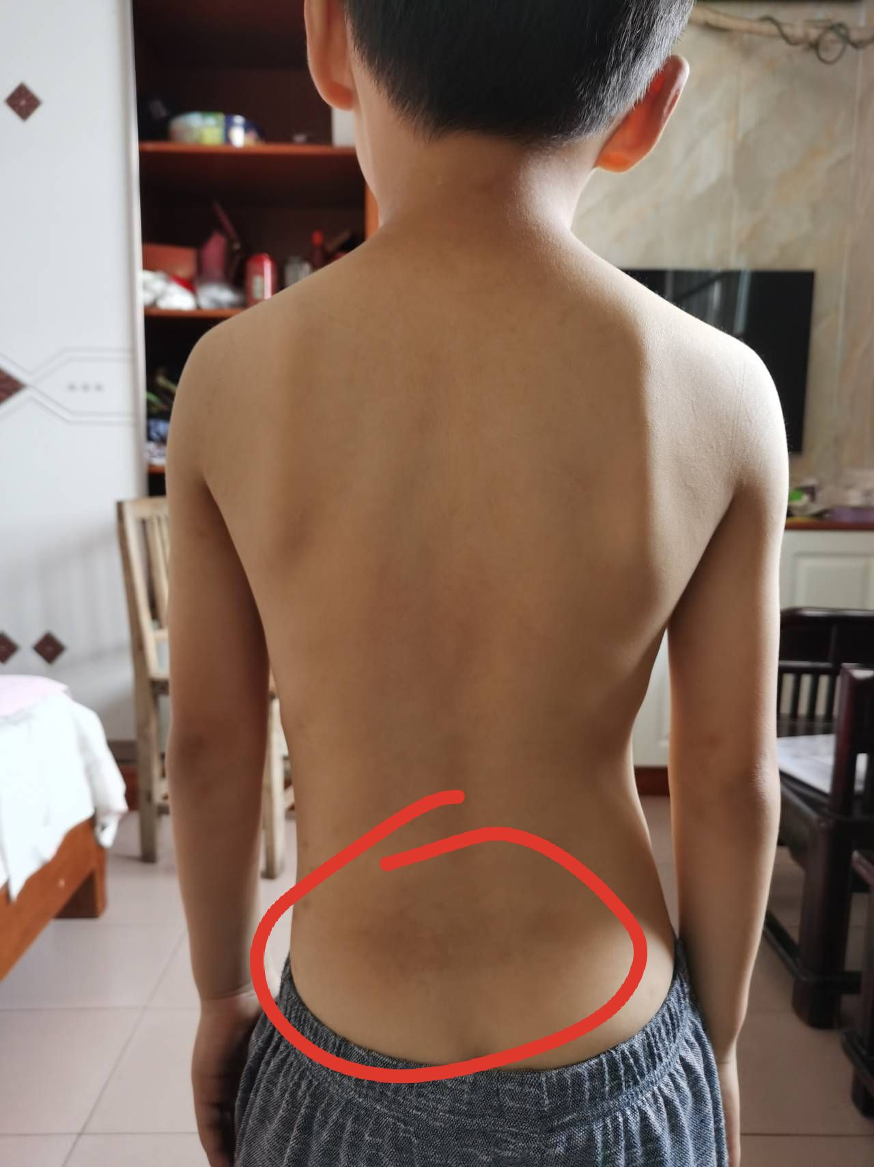
师 ：你们记住，后面脊柱沟，要通上通下。如果这条沟，断续，歪曲，不正。孩子都有健康大问题。
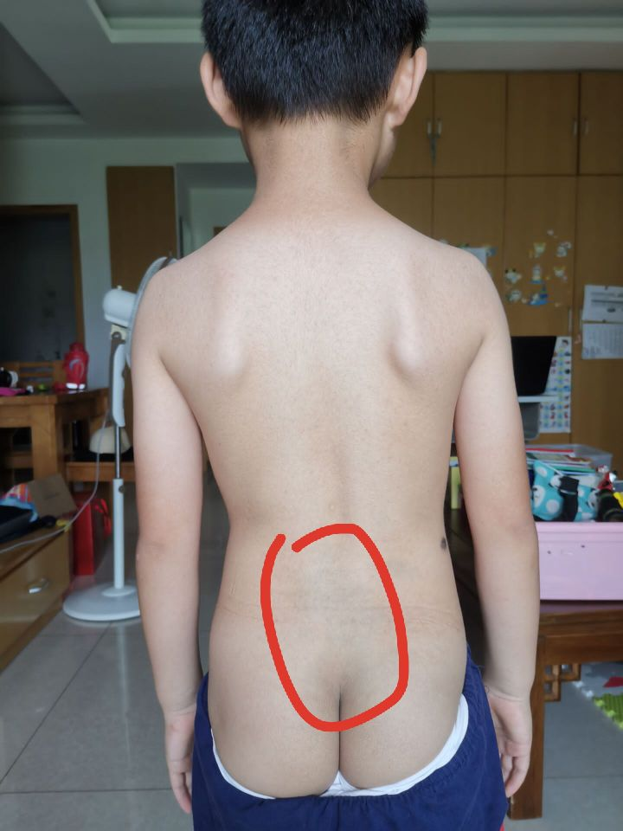
江苏sunny君君，开心男6岁 ：感觉刚才那张没有站正。
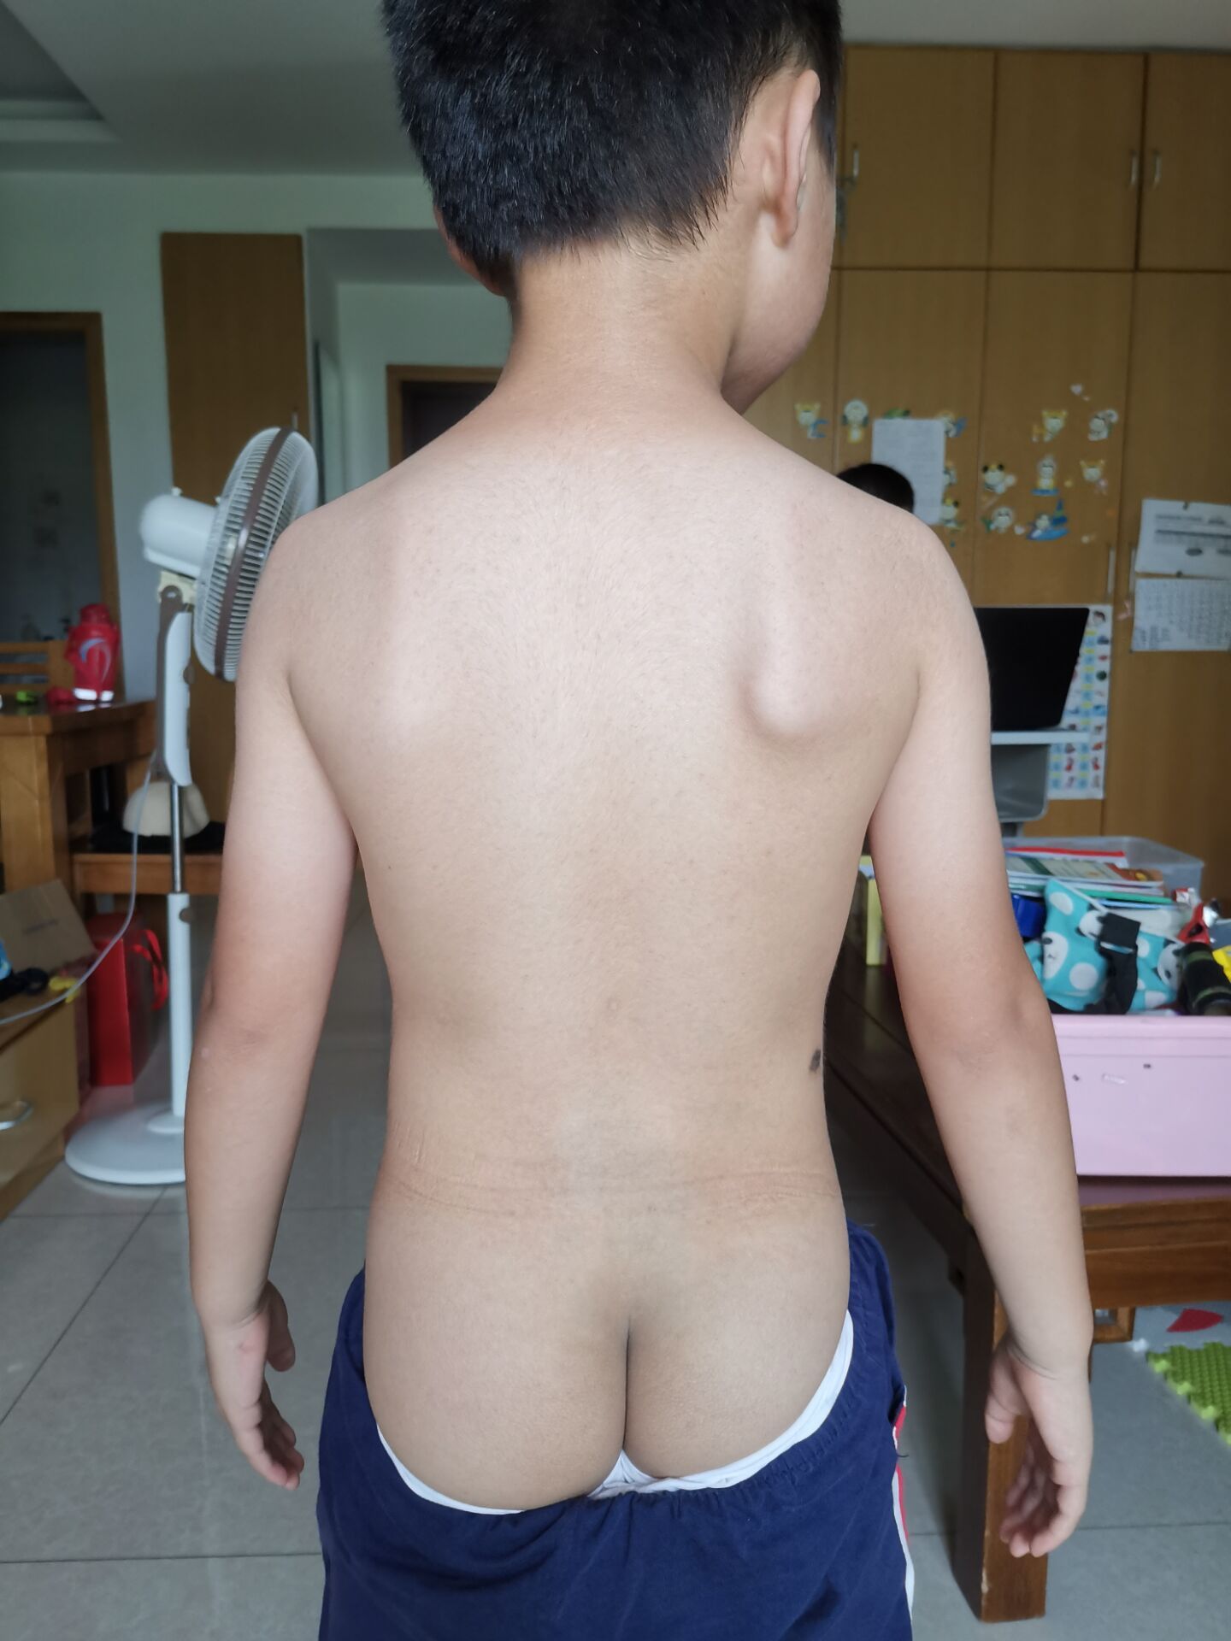
陕西玉兰+西西3岁半 ：我儿子也是腰那里黑，屁股有青，生下来就有，没办法，爸爸就是这样的。
师 ：也一样，肾区发青。@陕西玉兰+西西3岁半， 随爹。感觉这个比例失调，身子有那么长吗？还是屁股太靠下了。腰左边还有个黑点，这妥妥的，下焦不好。不看了，得吃中午饭了。
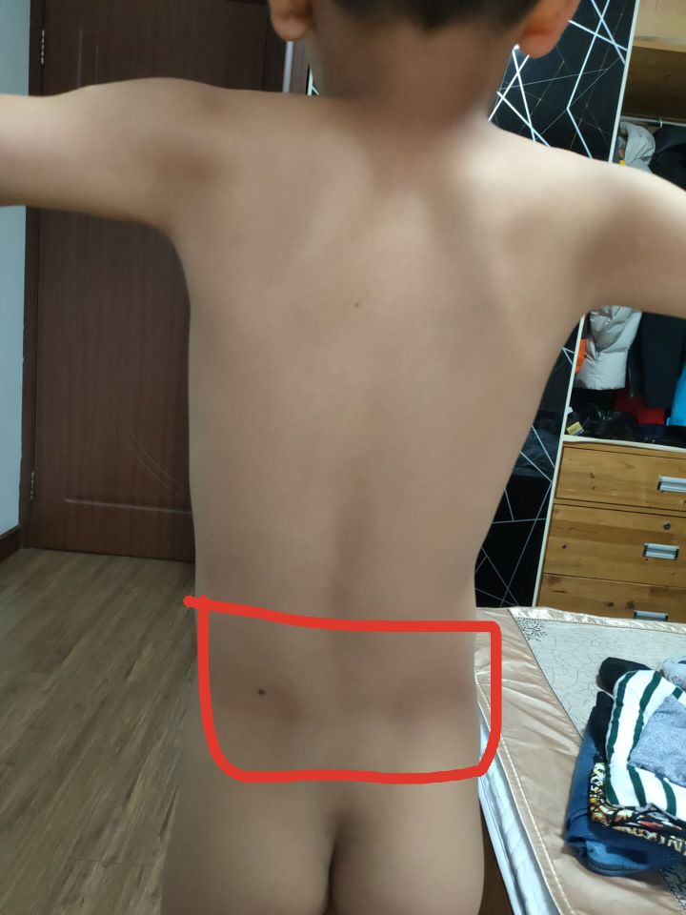
广州+山楂树上的蝴蝶+5岁： 胎记表明一般是先天什么问题呢？
师 ：@广州+山楂树上的蝴蝶+5岁 一般代表所在部位和所在经络出了问题，先天基因的问题。
云扬 ：上周去探我九十多岁的姨妈，按老人家的肚子，松松软软的，比我的好太多，所以难怪高寿呢。
师 ：@云扬 90岁老太太你都比不上。

